附件3

浙江省工程造价咨询企业定期检查操作手册

第一步、登陆系统

浙江省造价网：www.zjzj.net，在“网上办公”栏点击“资质监管系统”链接进入本系统，选择“咨询单位登录”。
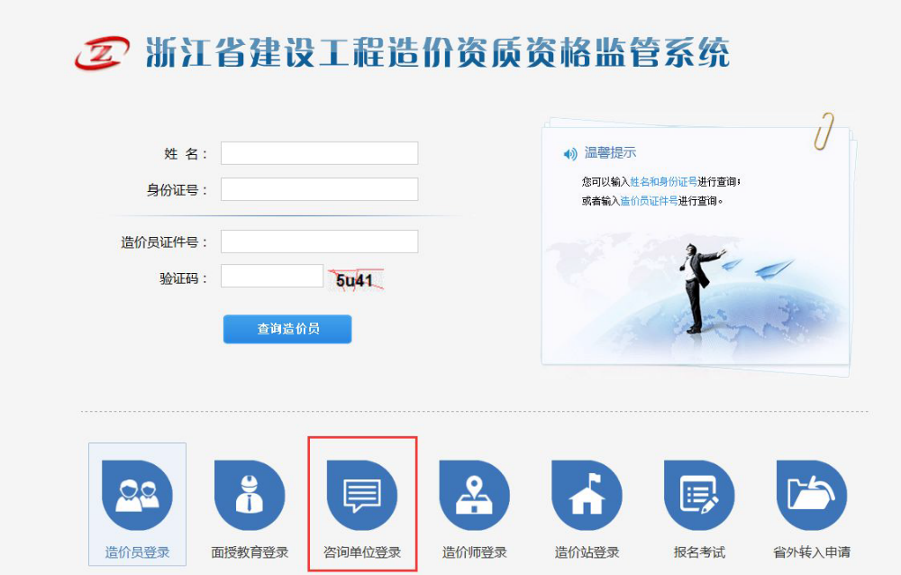
通过企业名称和密码登陆系统。如果未取得资质资格证的咨询企业，请选择“新用户申请”，进行公司登记注册后再登录。（具体操作详见附件）

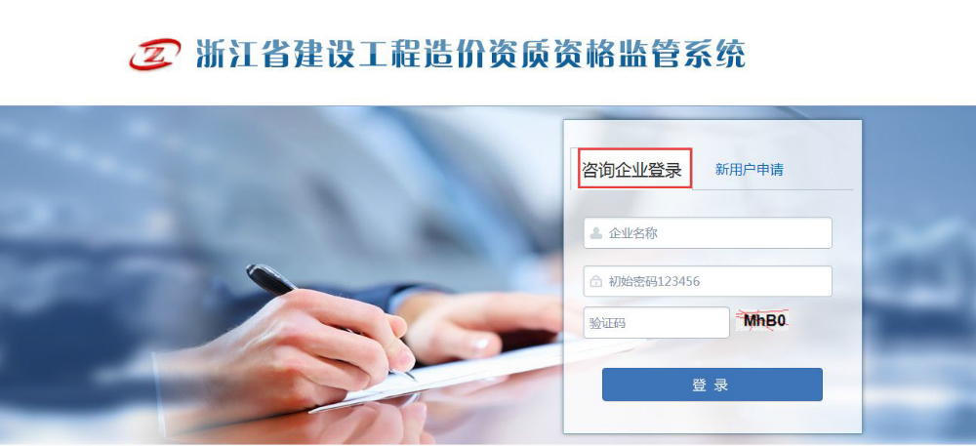

第二步、企业信息完善
企业信息需要补充完整，才能进定期检查的操作。具体如下：
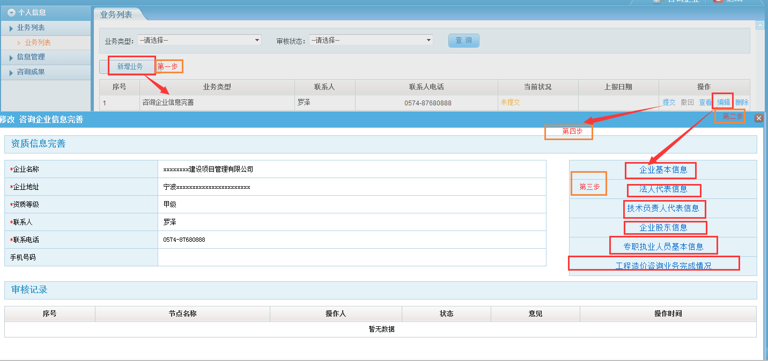
操作步骤：第一步：新增咨询企业完善业务—>第二步：点击编辑按钮—>第三步:点击编辑内容项链接，进入编辑页面，编辑所有信息；—>第四步：确认无误后，提交审核（审核通过后信息修改就确认了）。
所填写页面凡是标有红色*的项目，则必须填写！

2.1企业基本信息
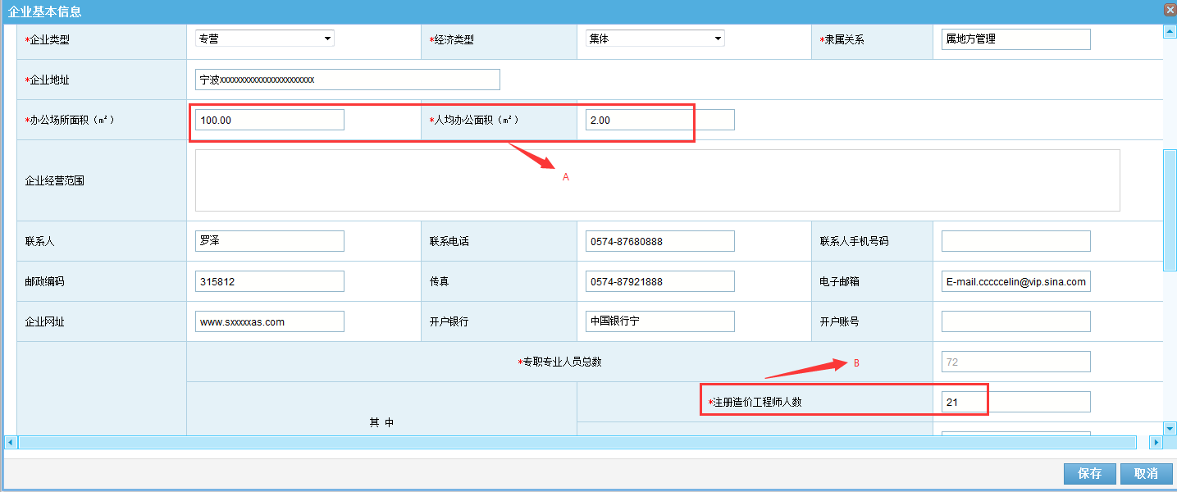
- 在页面中，只能编辑未锁定的信息项，如果信息项用“*”标示，则必须填写；另外对于（A）办公面积和人均办公面积，只能输入数值；（B）注册造价师人数只能输入整数，输入后光标移开，将自动累计到专职专业人总数中。
- 保存按钮：如果输入内容格式正确，则保存成功，否则将提示错误信息。
- 取消按钮：页面信息将不保存。

2.2法人代表信息
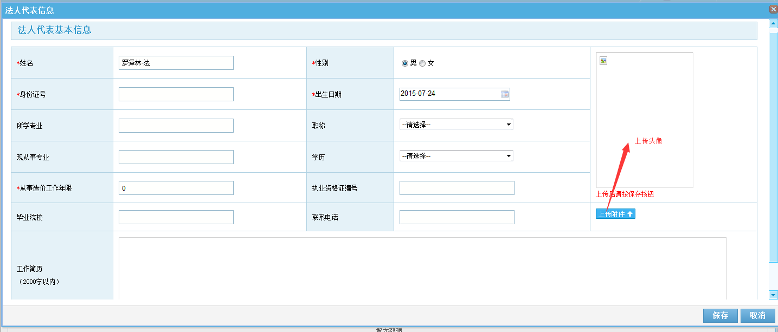
- 在页面中对用“*”标示项必须填写，照片请上传正面免冠照。
- 保存按钮：如果输入内容格式正确，则保存成功，否则将提示错误信息。
- 取消按钮：页面信息将不保存。

2.3技术负责人信息
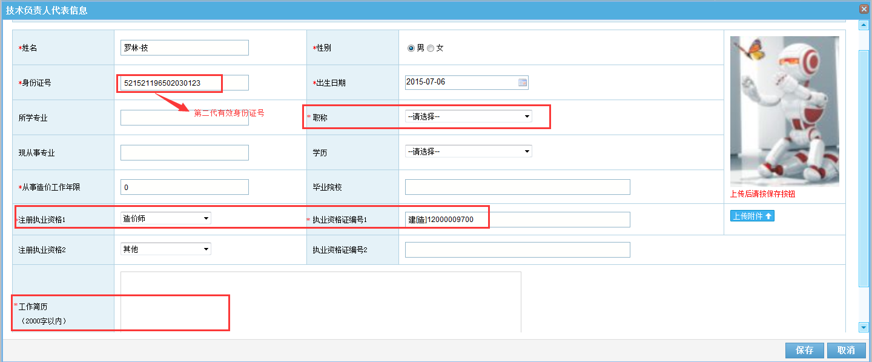
- 在页面中对用“*”标示项必须填写，照片请上传正面免冠照。
- 保存按钮：如果输入内容格式正确，则保存成功，否则将提示错误信息。
- 取消按钮：页面信息将不保存。

2.4企业股东信息
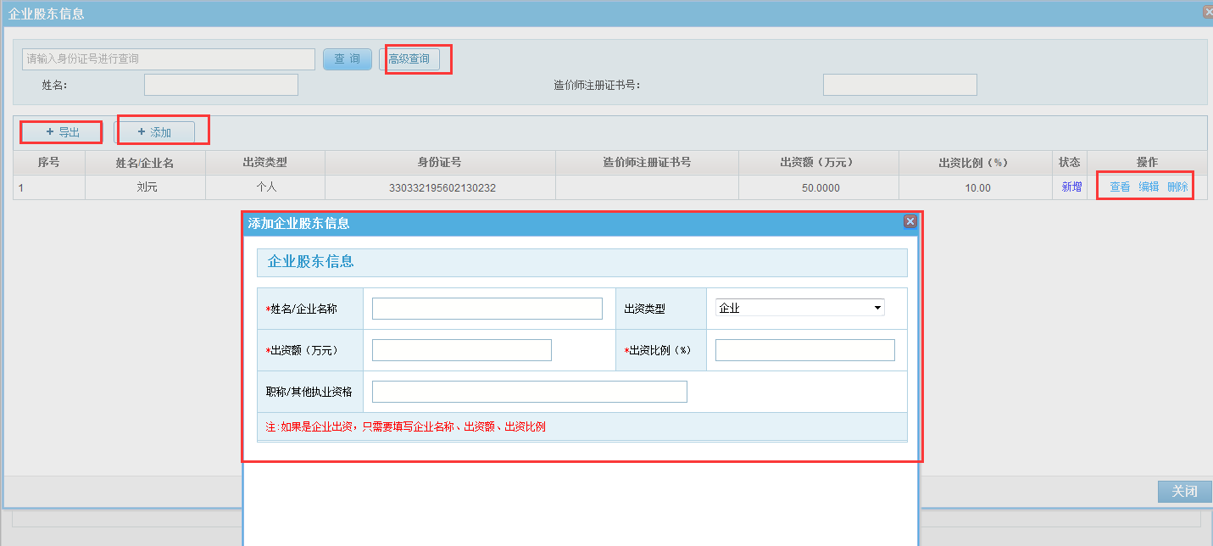
- 查询：支持简单查询和高级查询；
- 添加：点击“添加”按钮，对股东信息编辑，对“*”标示的，必须正确填写，出资额（万元）默认保留4位小数，出资比例默认保留2位小数。
- 查看：查看股东信息，不能修改；
- 编辑：对股东信息能再次修改，但是类型不能修改；
- 删除：对股东信息进行删除。
- 导出：对当前股东信息列表信息进行导出。

2.5专职执业人员信息
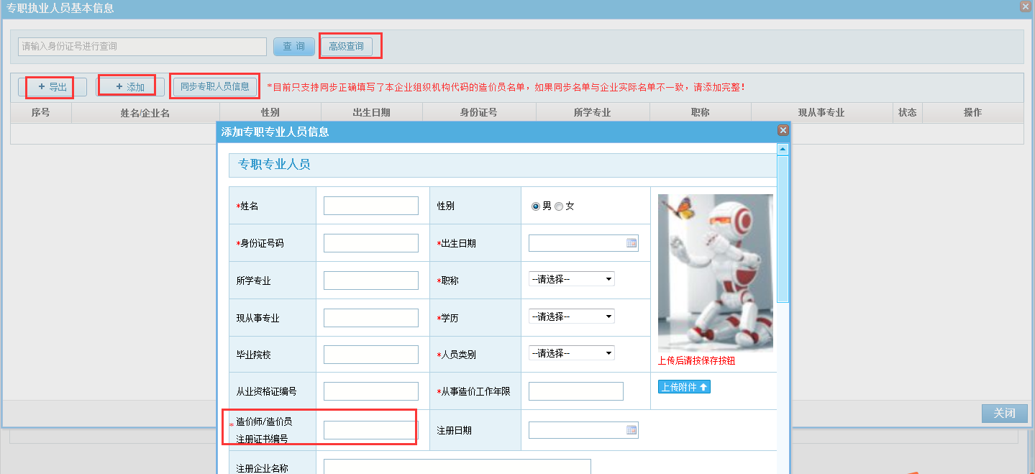
- 查询：支持简单查询和高级查询
- 添加：专职专业人员包括造价师及符合资质标准的中、高级职称类型的人员，如非造价师则编号处填“无”即写。
- 导出：当前列表中的人员列表。
- 查看：查看专职人员信息，不能修改；
- 编辑：对专职人员信息能再次修改；
- 删除：对专职人员进行删除。

注意：
有些信息在信息完善中不能修改的（例如基本信息的有效期，资质证书编号、管辖市等）请进行变更流程，如下：
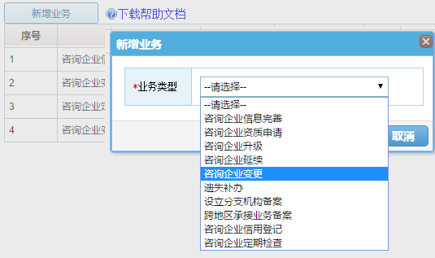
操作步骤：第一步：新增“咨询企业变更”—>第二步：点击编辑按钮—>第三步:点击编辑内容项链接，进入编辑页面，编辑所有信息；—>第四步：确认无误后，提交审核（审核通过后信息修改就确认了）。

第三步、定期检查流程
企业必须在第二步完善必要信息（部分信息需等待上级主管部门审核通过），才能进行定期检查。具体步骤如下：

3.1 新增定期检查业务
业务列表——新增业务
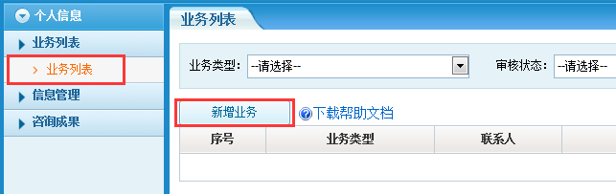
在新增业务窗口中选择“咨询企业定期检查”然后点“新增”按钮。
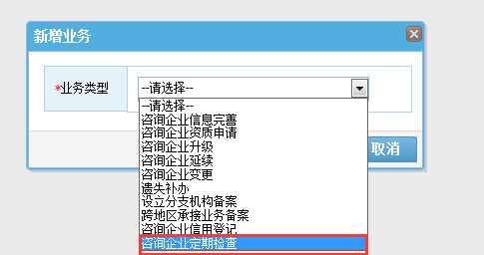

3.2 填写定期检查内容
新增完成后，在业务列表中“咨询企业定期检查”栏后点击“编辑”按钮。
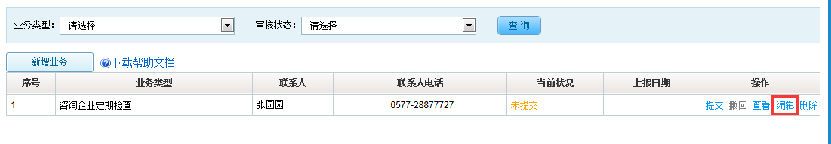

填写“上年度工程造价咨询服务收入”和“其中省外项目收入”并“保存”。
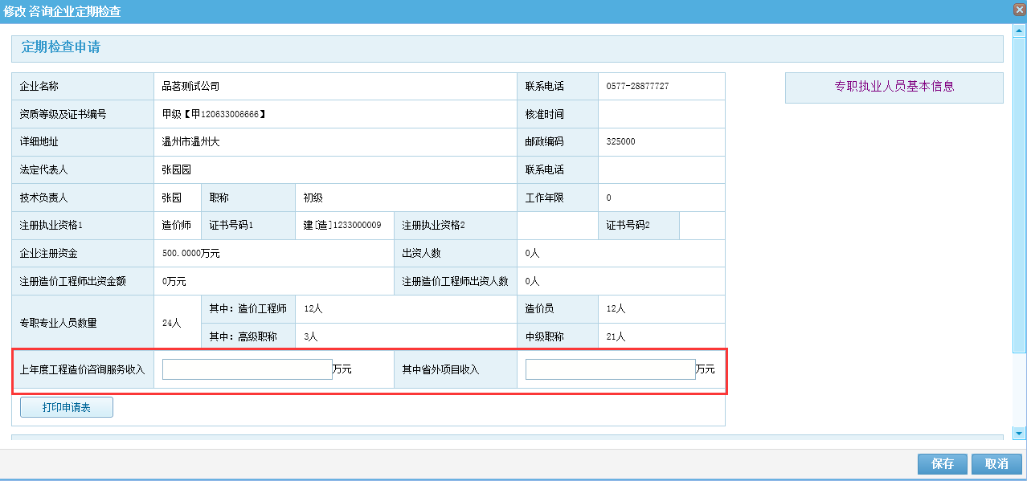

3.3 打印定期检查申请表
信息确认无误后，点击“打印申请表”
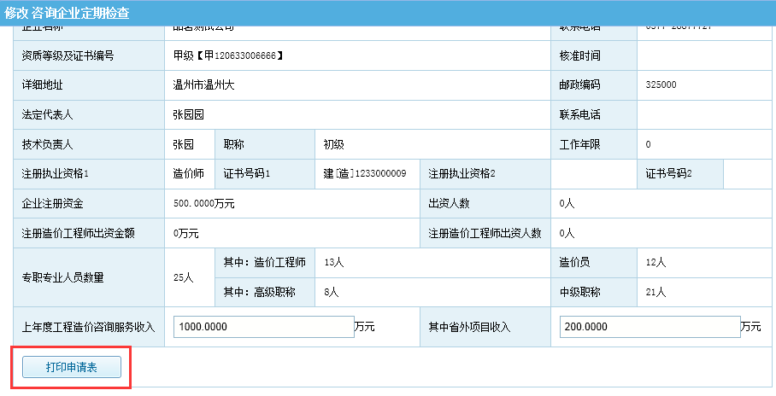
系统提示“是否要重新生成”点击“确定”按钮。
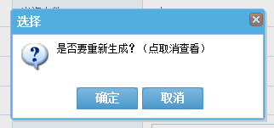
系统处理完成后，点击“下载”按钮，将定期检查表PDF文件下载到电脑中，打印。
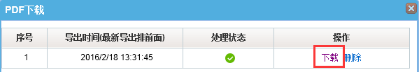
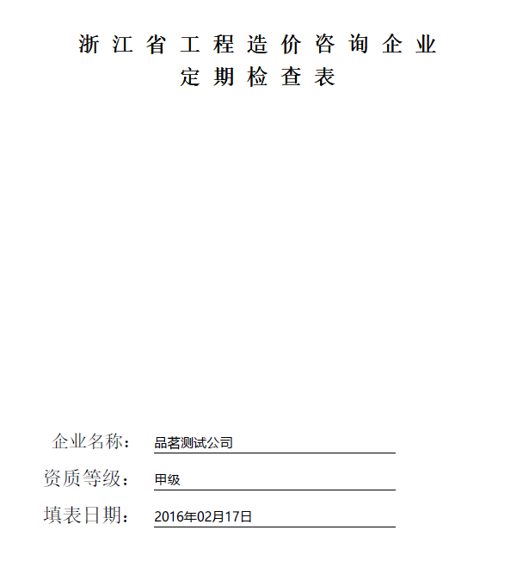

3.4 提交造价站审核
定期检查各项内容确认无误后，点击“提交”按钮，提交到当地造价站审核。
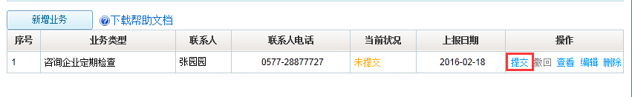
提交后在“当前状态”中查看此次“咨询企业定期检查”的审核进度情况。
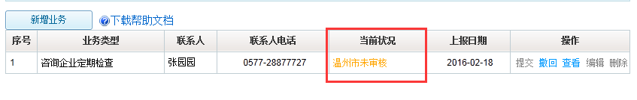

附件：新用户申请步骤
新用户申请：填写公司名称和营业执照注册号，点击“确定”，进入注册页面，如下图：
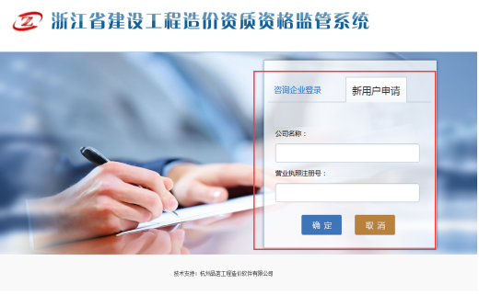
在基本信息页面中，正确填写企业真实信息，进行注册，对“*”项必须填写，否则无法完成注册。如果该咨询企业名称已存在，请直接登录！


